Ах это лето!!
Именно в этот период года дети получают максимум впечатлений, удовольствия и радости от общения со сверстниками и новых открытий. Постоянное пребывание детей на свежем воздухе, многообразие форм, красок и звуков в природе, множество разных переживаний и новых впечатлений, богатая витаминами пища, раздолье для движений в природных условиях- всё это дает ребенку значительный физический и эмоциональный запас сил для успешного полноценного развития и повышения иммунитета.
Основная задача взрослых – как можно полнее удовлетворить потребность растущего организма в отдыхе, творческой деятельности и движении. Обеспечить необходимый уровень физического и психического развития детей поможет четко спланированная система мероприятий оздоровительного, познавательного и развлекательного характера.

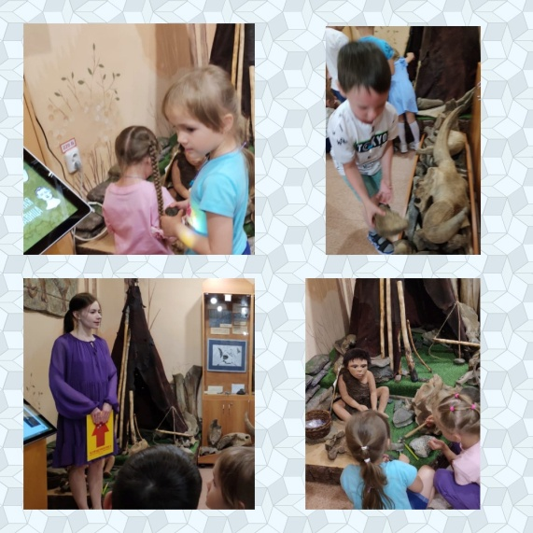
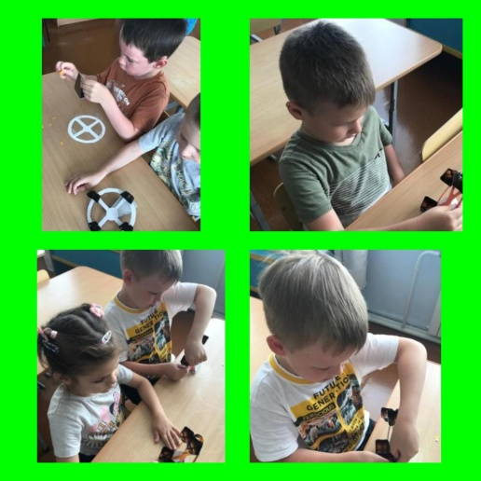
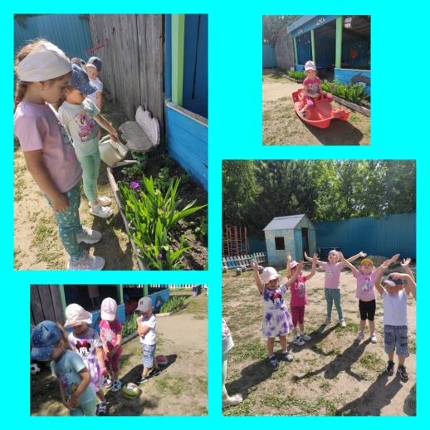
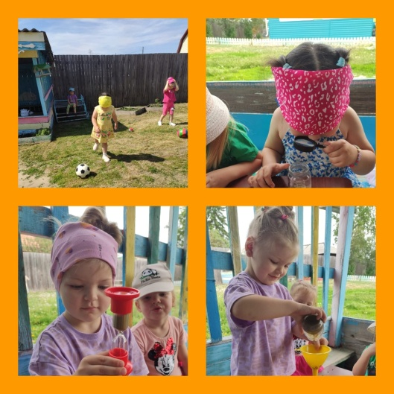
ходим на экскурсии
Рису конструируем
Рис Играем
Рисуно Экспериментируем

